DARINA

Svítidlo s infračerveným senzorem

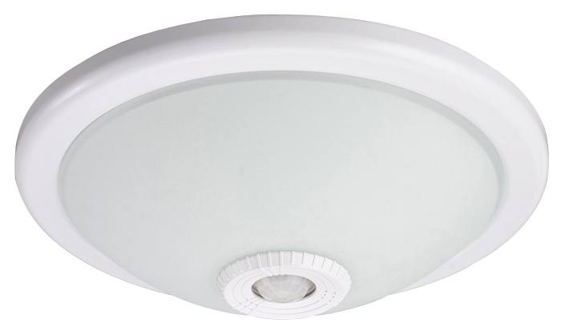

Návod

Vítejte mezi uživateli svítidla s infračerveným senzorem
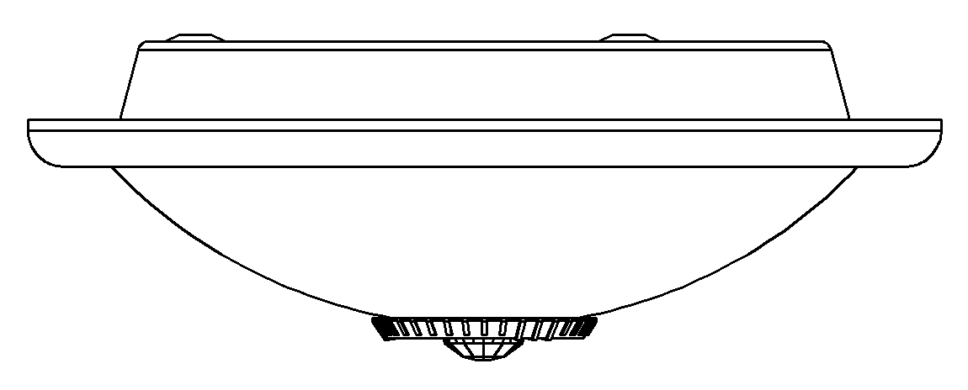
Tento výrobek je energeticky úsporný, umí se zapnout při příchodu do prostoru a vypnout při odchodu. Umí rozpoznat den a noc. Využívá senzoru infračerveného záření, vestavěného elektronického obvodu a technologie SMD (surface-mounted device). Jeho činnost je stabilní a spolehlivá. Vstup osoby do detekční zóny zaznamená infračervený senzor, který vydá příkaz k rozsvícení svítidla.
SPECIFIKACE:

Napájecí napětí: 230 V~ Detekční úhel: 360°
Napájecí frekvence: 50 Hz Provozní teplota: -20°C až +40°C
Intenzita osvětlení: 3-2000 LUX (nastavitelná) Provozní vlhkost: <93% rel. v.
Zpoždění: min. 10 s ±3 s Montážní výška: 2,2 – 4 m
max. 3 min ±30 s Spotřeba senzoru: 0,45 W (provozní)
Jmenovitý příkon: 2×40 W 0,1 W (v pohotovosti)
Detekční vzdálenost: max. 6 m Detekovaná rychlost pohybu: 0,6 ~ 1,5 m/s

FUNKCE

- Regulátor LUX nastavuje intenzitu osvětlení, při níž má být senzor aktivní. Měsíc představuje 3 luxy a slunce 2000 luxů. Při přepnutí do režimu SLUNCE (maximální) je senzor aktivní ve dne i v noci. Při přepnutí do režimu MĚSÍC (minimální) je senzor aktivní jen při intenzitě osvětlení do 3 luxů.

- Zpoždění se načítá: jestliže senzor zaznamená po prvním signálu (= pohybu) druhý signál, načte ke zbývajícímu času z prvního signálu čas nový.

- Zpoždění je nastavitelné. Lze ho upravit dle požadavků. Minimum je 10 s ±3 s, maximum pak 3 min ±30 s.

MONTÁŽ
- Vypněte přívod proudu.
- Vyšroubujte plastovou matici a sejměte skleněné stínidlo. Přívodní kabel provlečte otvorem a zapojte. Rozlišujte mezi vodičem N a L.
- Svítidlo má dvě zářivky nebo úsporné žárovky. Pomocí šroubů přiložených v sáčku s příslušenstvím přišroubujte základnu svítidla ke stropu.
- Připevněte stínidlo. Zapněte přívod proudu a otestujte funkčnost svítidla.
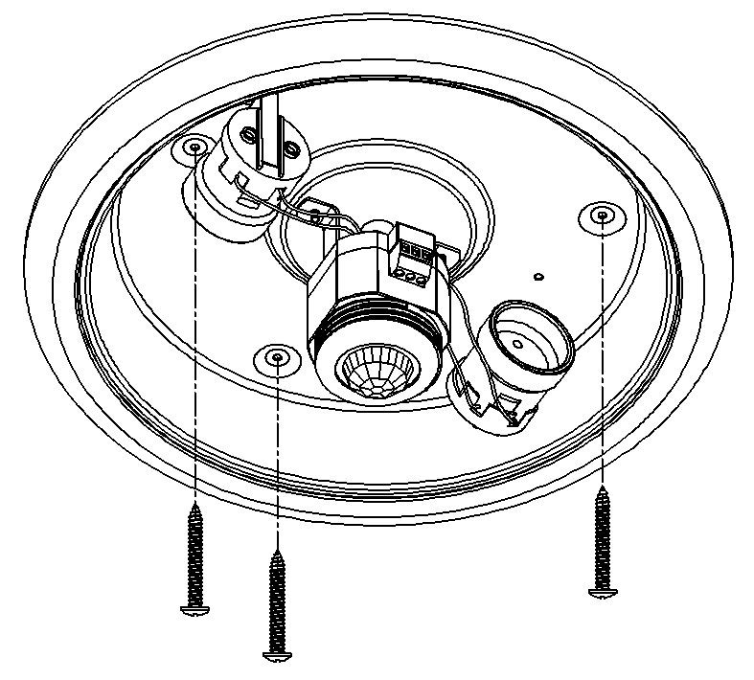
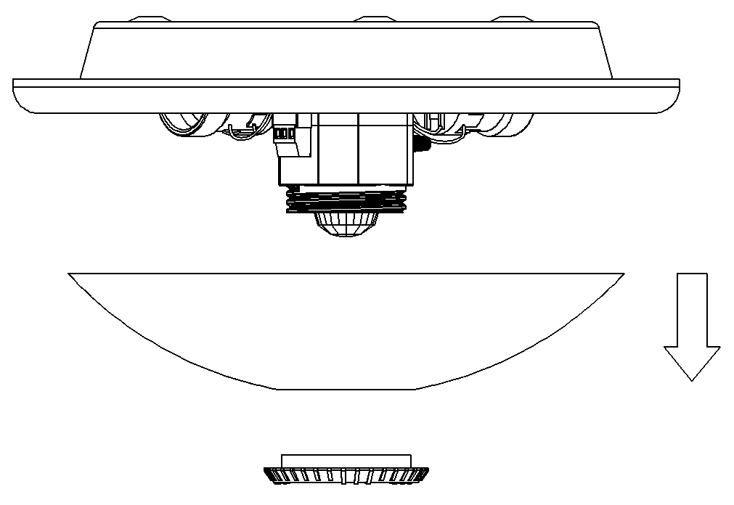

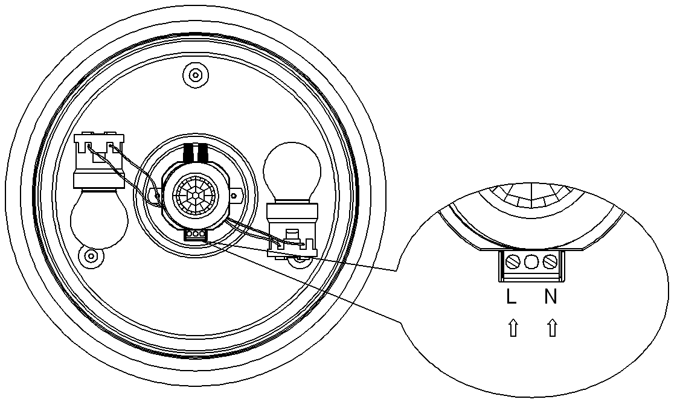
Poznámka: Věnujte pozornost správnému zapojení vodičů. N = nulák a L = fáze.

TEST:
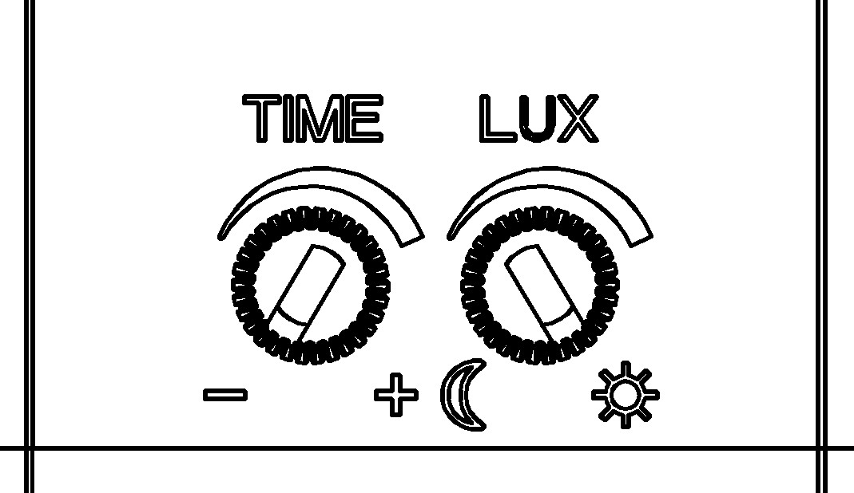
- Regulátor TIME nastavte na minimum, regulátor LUX na maximum (slunce). Zapněte přívod proudu. Zahřátí na provozní teplotu trvá cca 5 až 30 s. Po zahřátí začne být senzor funkční.
- Po 10-15 sekundách přestane být senzor aktivní. Pokud zaznamená další pohyb, aktivuje se na dalších 10-15 s.
- Nastavíte-li regulátor LUX na minimum (symbol měsíce) a intenzita okolního osvětlení je vyšší než 3 luxy, senzor nebude aktivní. Bude fungovat jen, pokud detekční čidlo přikryjete – zatemníte. Senzor se zapne a rozsvítí svítidlo během 5-15 sekund bez jakéhokoliv podnětu.
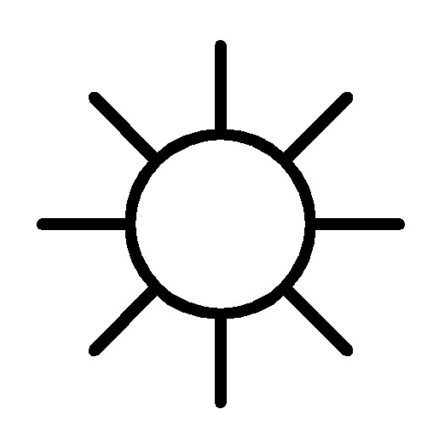
Poznámka: Jestliže provádíte test za denního osvětlení, otočte regulátor LUX směrem k
(slunce). Při zvolené nižší intenzitě osvětlení by senzor nefungoval.
POZNÁMKA
- Svítidlo může instalovat jen elektrikář nebo zkušená osoba.
- Svítidlo nemontujte na nestabilní povrchy.
- Neblokujte detektor.
- Nemontujte v místech, kde se mění teplota – poblíž klimatizačních jednotek, radiátorů apod.
- Dojde-li po montáži k problému, z důvodu bezpečnosti nesnímejte skleněné stínidlo.
- Aby nedošlo k poškození svítidla, zapojte před něho bezpečnostní prvek, např. pojistku.

MOŽNÉ PROBLÉMY A JEJICH ŘEŠENÍ
- Svítidlo nefunguje:
a. Zkontrolujte přívod proudu a žárovku.
b. Svítí po zaznamenání pohybu kontrolka? Pokud ano, zkontrolujte žárovku.
c. Jestliže kontrolka po zaznamenání pohybu nesvítí, zkontrolujte nastavení intenzity osvětlení. Otáčejte regulátorem LUX.
d. Zkontrolujte správnost napájecího napětí.
- Nedostatečná citlivost:
a. Zkontrolujte, zda není detektor zastíněn nějakou překážkou.
b. Zkontrolujte teplotu prostředí.
c. Zkontrolujte, dochází-li k pohybu uvnitř detekční vzdálenosti.
d. Zkontrolujte montážní výšku.
- Senzor svítidlo nevypíná:
a. V detekčním prostoru dochází k neustálému spouštění signálu.
b. Čas zpoždění je nastaven na maximum.
c. Prudce se mění provozní teplota vlivem poblíž umístěné klimatizační jednotky, radiátoru apod.
Dovozce/Výrobce:
FULGUR BATTMAN, spol.s r.o., Svitavská 39, Brno 61400, Česká republika
tel.: (00420) 545 197 214 (218)
e-mail.: svítidla@fub.cz , web: www.fub.cz,

